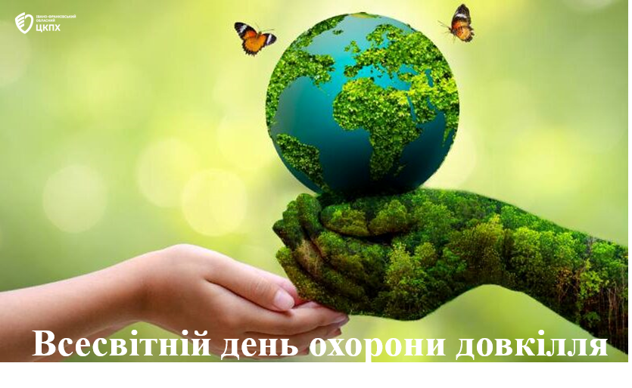

Сьогодні, 5 червня, у світі відзначають Всесвітній день охорони навколишнього середовища – важливу подію, що нагадує нам про необхідність турботи про природу, раціонального використання ресурсів та збереження екосистем для майбутніх поколінь.
Природа - це безпосереднє середовище проживання людини, без якої неможливе існування людини, тож дуже важливо дбайливо до неї ставитися, аби зберегти для наступних поколінь Ліси дають нам чисте повітря, річки – воду, а земля – врожай, тому ми повинні ставитися до неї з повагою.
Завдання охорони навколишнього природного середовища наразі стоїть перед усім людством.
Все частіше ми скаржимось на погане повітря, неякісну воду, бруд на дорогах, погіршення здоров'я, неякісні продукти, вирубку лісів... І якщо ми будемо продовжувати лише пасивно спостерігати, то подальше погіршення стану довкілля неминуче.
Кожен з нас може змінити свій спосіб життя, щоб допомогти природі . Ми можемо жити в злагоді з природою й повинні захистити нашу планету - наш спільний дім.
Турбота про довкілля починається з кожного особисто, родини, власного будинку, вулиці. Вже сьогодні кожен з нас може: відмовитися від поліетиленових пакетів, одноразових пляшок та посуду; бути енергоефективним у побуті; обирати найбільш екологічний транспорт; економити воду; сортувати сміття і віддавати на переробку. Звичайно, можна робити набагато більше, але вже сьогодні варто почати з себе.
Берегти природу – це не просто обов’язок, а спосіб зберегти життя на планеті. Людина не може існувати без чистого повітря, води та родючих ґрунтів, тому їхнє збереження – ключ до майбутнього. Якщо ми будемо свідомо ставитися до довкілля, то зможемо передати наступним поколінням гармонійний світ

